Delphi CEO：高FDV币不是Meme，大额解锁不等于项目归零

作者：José Maria Macedo

编译：深潮 TechFlow

FDV 确实不是一个 meme，自这篇文章发表以来，我一直在与场外交易经纪人交谈，试图了解我做空资产的二级市场结构。调查结果很有启发性，所以我想和大家分享一下。

总而言之，我不认为这些会是看涨的解锁 (bullish unlocks)。

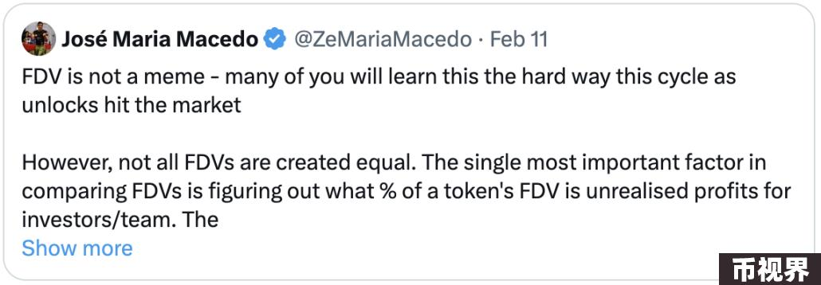

这些资产中有许多都有活跃的卖家，但很少有出价低于市场价 70% 的（我们说的是标准 SAFT 即简单代币协议，有 1 年的悬崖期和 2/3 年的既得期）。

就交易量而言，我根据与不同经纪人的交谈粗略估计，SAFT 的总交易量约为 1 亿美元。考虑到这些资产在未来几年内将有累计数百亿美元的未实现收益解锁，这基本上就是尘埃落定了。

说白了，「看涨解锁」希望看到的是尽可能低的未实现收益市值比，正如链接文章中所解释的那样。

大多数代币都坐拥来自团队（0 成本基础）和早期投资者的大量未实现收益（您可以使用 cryptorank.io 等工具自行计算）。

再加上极低的浮动率（一般为 5-15%），大多数项目的交易价格是未实现收益市值的 4-8 倍，也就是说，项目的全部流通 市值有 4-8 倍的未实现收益。

假设从悬崖日（Cliff Day ) 算起，2 年的时间里，这意味着每 3-6 个月就会有价值整个市值的资产解锁。这就很难吸引买家，尤其是当他们的另类 beta 敞口是 memecoins 和其他没有供应过剩的资产时。

减少这种影响的一种方法（除了增加初始浮动）是高发行前的二级交易量，理想情况下尽可能接近当前的市场价格。

这有助于重置解锁代币的成本基础，并从根本上降低未实现收益市值比率（例如，现在著名的 Multicoin SOL 辅助导致第一次解锁）

不幸的是，我在场外交易市场上没有看到这种情况。

与此相关，我正在努力了解市场结构。我不想挑出具体的资产，但有很多资产具有以下特点

谁会在 CEX 上觊觎这些东西，却对以 70% 以上的折扣购买二级市场不感兴趣？

我的假设只是买卖双方都存在特殊的摩擦。

我对买方没有太多了解，但我认为，如果他们花钱做多这些东西，他们很可能是不了解归属时间表或场外交易平台的不成熟的散户赌徒。

卖家可能包括：

a) 创始人 / 团队，他们 90% 以上的新币都在锁定的代币袋中，因此没有质押品或做空的倾向；

b) 风险投资基金的投资者，他们无法或没有在 CEX 上做空资产的设置；

这就是为什么做空这些资产并从中获利的机会依然存在的原因。

顺便说一下，与 CT 末日论者告诉你的不同，这并不意味着所有加密货币都是骗局，甚至也不意味着所有未实现收益市值高的资产都会归零。

我非常看好加密货币，并且相信会有一些类别的赢家通过他们的解锁而上涨，因为他们确实有实际的应用。

然而，也会有长尾资产出现「归零」的情况。这是很自然的，也是你在一个为早期风险投资提供流动性的资产类别中所预期的现象。

毕竟，大多数风险投资都会失败。在传统风险投资中，只有极少数精英公司上市并具有流动性，而长尾项目则会悄无声息地失败。

在加密货币领域，有更高比例的风险投资项目最终不仅拥有现货流动性，甚至还拥有流动的衍生品市场。这在传统风险投资中闻所未闻，也是加密风险投资成为独特资产类别的原因所在。

这也意味着加密风险投资的长尾失败将是公开和痛苦的，交易双方要么会赚到要么会损失大量的资金，而不是悄无声息地失败。

这也意味着加密货币的结构性做空机会将比其他任何资产类别都多。在某种程度上，你基本上可以拿钱去赌大多数初创企业失败这一经验上不争的事实。